REPASE NEREZOVÝ STŮL č. 24
(jenom pracovní deska)

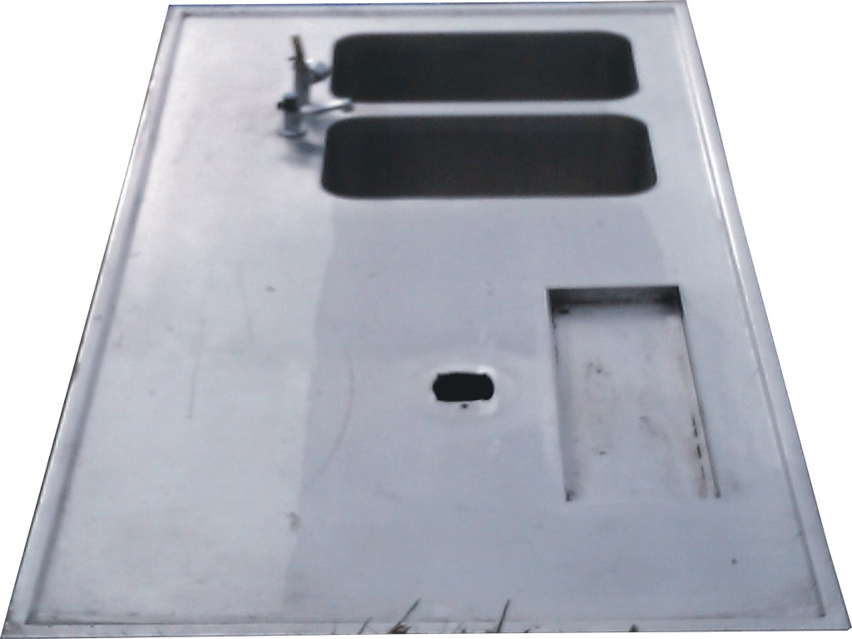

Nerezový stůl č. 24
Rozměry
- šířka | 90 cm
- délka | 185 cm
Rozměry dřezu 1.
- šířka | 30 cm
- hloubka | 28 cm
- délka | 50 cm
Rozměry dřezu 2.
- šířka | 30 cm
- hloubka | 28 cm
- délka | 50 cm
Poznámka: | ve stole je 1 otvor na výčepní stojan a prolisovaná odkapová miska, vodovodní kohoutek není kompletní
Cena včetně DPH 20% | 4 000,-

Objednávky na tel: 602/48 77 13 nebo email: sokolservis@seznam.cz

